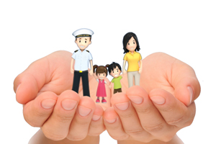
Planificación de Experiencia Diaria para el Hogar
Sub Nivel Medio Mayor A
Semana del 18 al 22 de Mayo
 | Lunes | Martes | Miércoles | Jueves | Viernes
Nombre Actividad | ACTIVIDADES PLÁSTICAS RELACIONADAS CON EL MES DEL MAR  https://youtu.be/fCK2so8nJ7s  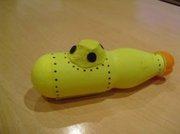  https://chokolatpimienta.com/2018/04/26/acuarios-o-peceras-de-gelatina/ | JUEGO MOTRIZ “COMO UN ESPEJO”  https://youtu.be/4sQLPypJaGM  BAILES Y COREOGRAFÍAS  CON MÚSICA DE VIDEOS O AL GUSTO DEL NIÑO  VIDEO DE BAILE Y CANCIÓN LULI PAMPIN https://www.youtube.com/watch?v=BB3_ZP984bU | VIDEOS DE COMBATE NAVAL DE IQUIQUE  E HISTORIA DE CHILE  https://www.youtube.com/watch?v=hEgViZkNOz0  Video de Stop motion  https://www.youtube.com/watch?v=2WN6u9NbzYE  Video Chilito y la historia de Chile  https://www.youtube.com/watch?v=WEp8pnxKD3w | CELEBRACIÓN DE LAS GLORIAS NAVALES | VIDEO DE RELAJACIÓN  https://drive.google.com/file/d/1LtQ4YTA_S1yj3wVBa151s26qpytQrmBx/view?usp=drive_web  VIDEO DE BAILE Y CANCIÓN LULI PAMPIN https://www.youtube.com/watch?v=BB3_ZP984bU
Área de Trabajo | -Lenguajes artísticos | -Desarrollo de motricidad gruesa y fina  -Corporalidad y movimiento | -Lenguaje verbal y comprensivo  -Comprensión del entorno sociocultural  - Convivencia y ciudadanía |  | -Desarrollo de la conciencia auditiva y corporal  -Identidad y autonomía  -Corporalidad y movimiento
Desarrollo de la Experiencia | Se invitará a los niños a realizar las diferentes actividades de tipo plástico y artístico usando diferentes materiales | Se dispondrá de un espacio amplio en el que los niños y niñas puedan realizar los ejercicios y los bailes | Se dispondrá de un computador, televisor o pantalla para que el niño o niña observe los videos para luego comentarlos con los adultos. |  | Se dispondrá de un espacio tranquilo donde realizar los ejercicios de relajación.  Se dispondrá de un computador televisor o pantalla para que el niño o niña observe el video para luego comentarlo con los adultos.
Materiales | Material de desecho, témpera, cartón papel, gelatina, pegamento tijeras, pinceles plumones, etc | Cinta tipo maskintape, música | Videos |  | Video, pluma , algodón o pañuelo
Evaluación | ¿Se interesa por realizar experiencia de tipo artístico?  SI/NO | ¿Participa imitando los movimientos? SI/NO | ¿Comenta algún hecho que le llame la atención?  SI/NO |  | ¿Se interesa en realizar la actividad?  SI/NO

